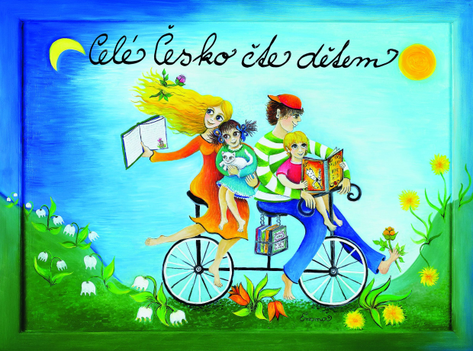
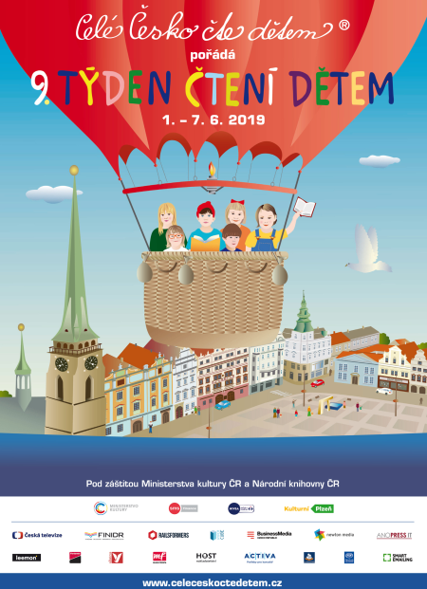
Obecní knihovna Lhota srdečně zve děti i dospělé
na
ČTENÍ POHÁDEK Z NAŠÍ KNIHOVNY

Od pondělí 3. června 2019 do čtvrtku 6. června 2019
Za pěkného počasí budeme číst venku, za deště se sejdeme v knihovně
VŽDY V 17 : 00

PS: Přines si svou oblíbenou knihu, ze které si můžeme přečíst společně

Akce podporuje čtenářskou gramotnost a čtenářství, je inspirovaná akcí 9. Týdne čtení dětem v České republice
(Celé Česko čte dětem, OPVVV MAP II, ORP ZLÍN II)

